МИНОБРНАУКИ РОССИИ

Федеральное государственное бюджетное образовательное учреждение высшего образования

НИЖЕГОРОДСКИЙ ГОСУДАРСТВЕННЫЙ ТЕХНИЧЕСКИЙ

УНИВЕРСИТЕТ им. Р.Е.АЛЕКСЕЕВА

Институт радиоэлектроники и информационных технологий

Кафедра информатики и систем управления

Лабораторная работа №1

ОТЧЕТ

по лабораторной работе

по дисциплине

Сети и телекоммуникации

РУКОВОДИТЕЛЬ:

________________ Гай В. Е.

(подпись) (фамилия, и.,о.)

СТУДЕНТ:

________________ Лосев Д. А.

(подпись) (фамилия, и.,о.)

19-АС

(шифр группы)

Работа защищена «___» ____________

С оценкой ________________________

Нижний Новгород 2021

**Задание:**

1. Собрать схему

2. Установить для каждого компьютера IP адрес, маску сети

- удалить ipv6 адреса

- запись default route – шлюз по умолчанию

3. Между компьютерами одной сети должен проходить ping, между компьютерами из разных сетей – нет.

4. Запустить wireshark. Выполнить захват пакетов, описать процесс порождения пакетов.

5. Посмотреть виртуальные интерфейсы с помощью ifconfig.

**Вариант 5**

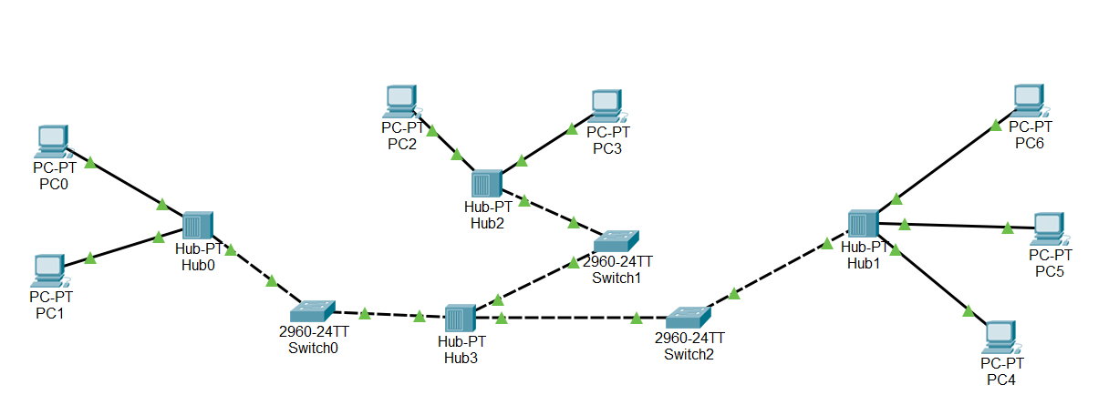

*Компьютер PC1 имеет IP-адрес 192.168.0.1.*

*Компьютер PC2 имеет IP-адрес 172.16.0.5.*

*Компьютер PC5 имеет IP-адрес 172.16.1.12.*

*Компьютер PC0 имеет IP-адрес 172.16.10.10.*

*Задать IP-адреса PC3, PC4, PC5, PC6*

**1) Собираю схему**

Задам IP адреса:

PC3: 172.16.0.6

PC4: 172.16.1.11

PC5: 172.16.1.12

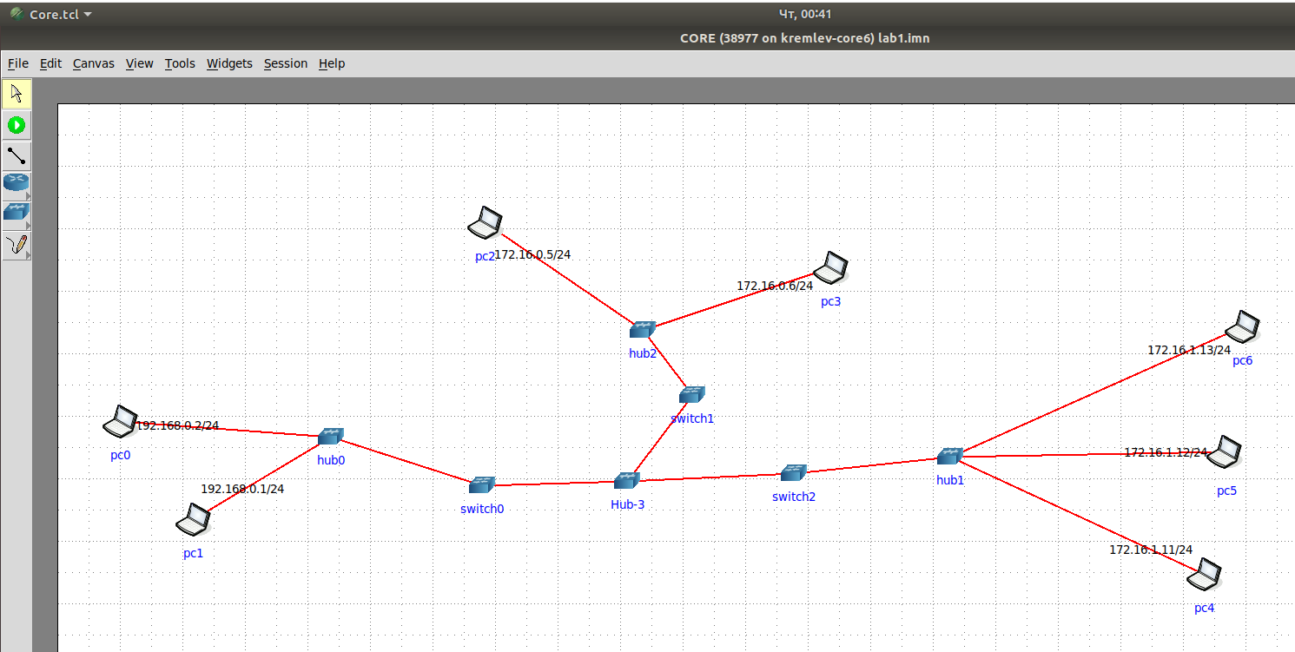PC6: 172.16.1.13

**2) Тестирую сеть**

При пинге с PC2 на PC3 – всё работает, так как компьютеры находятся в одной сети

При пинге с PC2 на PC0 – уже не работает, так как компьютеры находятся в разных сетях

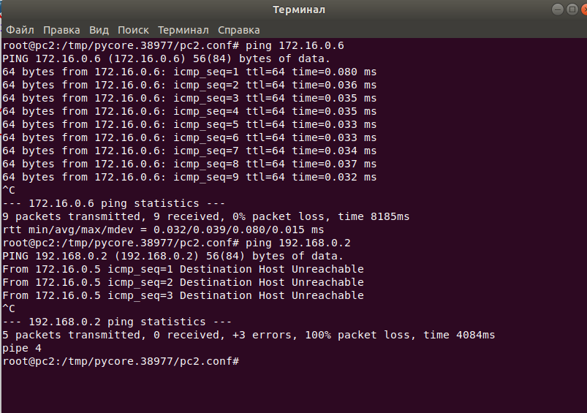

**3) Запускаю wireshark**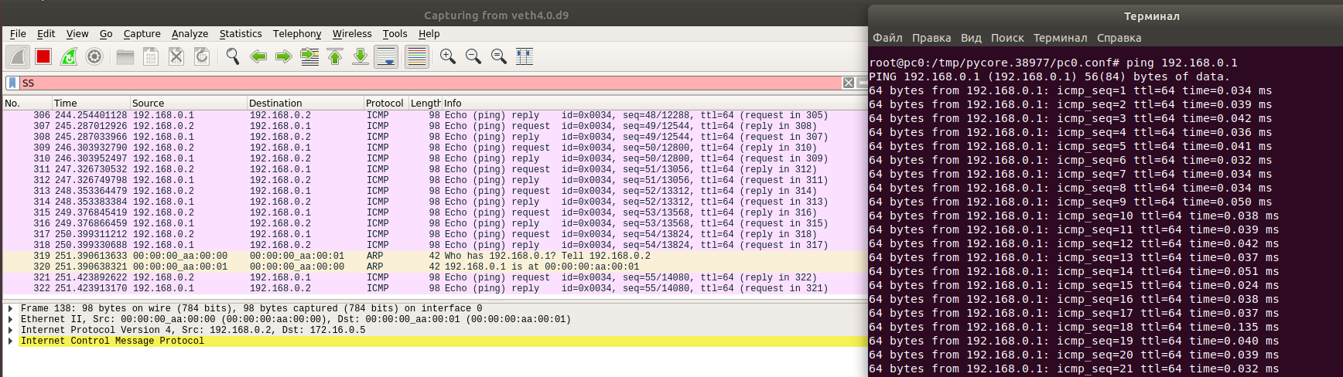

**4) Просмотрим виртуальные интерфейсы с помощью ifconfig**

